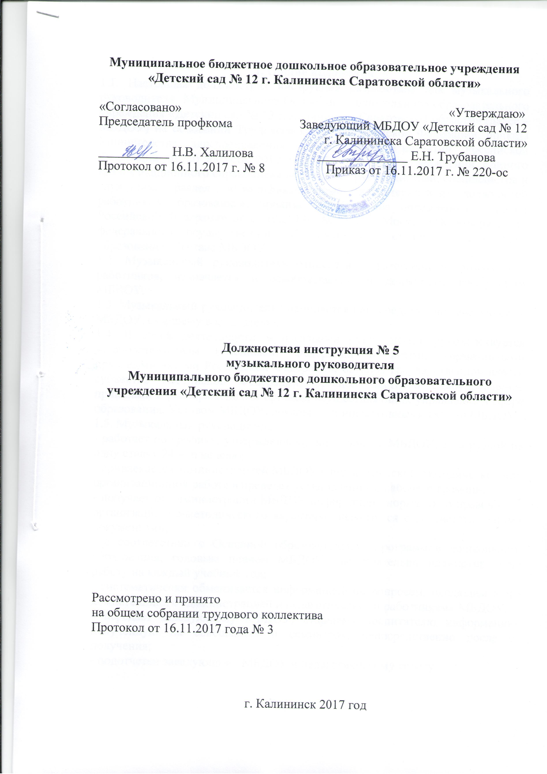I. Общие положения
1.1. Настоящая должностная инструкция разработана для музыкального руководителя Муниципального бюджетного дошкольного образовательного учреждения «Детский сад № 12 г. Калининска Саратовской области» (далее – МБДОУ) на основании Трудового кодекса Российской Федерации, приказа Министерства здравоохранения и социального развития Российской Федерации от 26 августа 2010 года № 761н «Об утверждении Единого квалификационного справочника должностей руководителей, специалистов и служащих, раздел «Квалификационные характеристики должностей работников образования», приказа Министерства образования и науки Российской Федерации от 17.10.2013г. № 1155 г. Москва «Об утверждении федерального государственного образовательного стандарта дошкольного образования», Устава МБДОУ.
1.2. Музыкальный руководитель относится к категории педагогических работников, назначается и освобождается от должности заведующим МБДОУ.
1.3. Музыкальный руководитель подчиняется непосредственно заведующему МБДОУ, старшему воспитателю.
1.4. В своей деятельности музыкальный руководитель руководствуется законодательством Российской Федерации и иными нормативными правовыми актами Российской Федерации, органов государственной власти субъектов Российской Федерации, органов местного самоуправления, приказами и распоряжениями органов, осуществляющих управление в сфере образования, Уставом МБДОУ, локальными нормативными актами МБДОУ.
1.5. Музыкальный руководитель:
- работает по графику, утвержденному заведующим МБДОУ, с нагрузкой на одну ставку 24 ч. в неделю;
- привлекается администрацией МБДОУ к педагогической, методической или организационной работе в пределах установленного рабочего времени;
- получает от администрации МБДОУ информацию нормативно-правового и организационно-методического характера, знакомится с соответствующими документами;
- в соответствии с Основной образовательной программой дошкольного образования, годовым планом МБДОУ самостоятельно планирует свою работу на каждый учебный год;
- систематически обменивается информацией по вопросам, входящим в его компетенцию, с администрацией и педагогическими работниками МБДОУ;
- передает заведующему МБДОУ, старшему воспитателю информацию, полученную на совещаниях и семинарах, непосредственно после ее получения;
- подотчетен заведующему МБДОУ и педагогическому совету.

II. Должностные обязанности
2.1. Осуществляет развитие музыкальных способностей и эмоциональной сферы, творческой деятельности воспитанников.
2.2. Формирует их эстетический вкус, используя разные виды и формы организации музыкальной деятельности.
2.3. Участвует в разработке Основной образовательной программы дошкольного образования МБДОУ.
2.4. Координирует работу педагогического персонала и родителей (законных представителей) по вопросам музыкального воспитания детей, определяет направления их участия в развитии музыкальных способностей с учетом индивидуальных и возрастных особенностей воспитанников, а также их творческих способностей.
2.5. Определяет содержание образовательной деятельности по художественно-эстетическому развитию с учетом возраста, подготовленности, индивидуальных и психофизических особенностей воспитанников, используя современные формы, способы обучения, образовательные, музыкальные технологии, достижения мировой и отечественной музыкальной культуры, современные методы оценивания достижений воспитанников.
2.6. Участвует в организации и проведении массовых мероприятий с воспитанниками в рамках Основной образовательной программы дошкольного образования МБДОУ (музыкальные вечера, развлечения, пение, хороводы, танцы, показ кукольного и теневого театра и иные мероприятия), спортивных мероприятиях с воспитанниками, обеспечивает их музыкальное сопровождение.
2.7. Консультирует родителей (законных представителей) и воспитателей по вопросам подготовки воспитанников к их участию в массовых, праздничных мероприятиях.
2.8. Обеспечивает охрану жизни и здоровья воспитанников во время воспитательно-образовательной деятельности.
2.9. Участвует в работе педагогических, методических советов, других формах методической работы, в проведении родительских собраний, оздоровительных, воспитательных и других мероприятий, предусмотренных Основной образовательной программой дошкольного образования МБДОУ.
2.10. Выполняет правила по охране труда и пожарной безопасности.
2.11. Обеспечивает выполнение программы музыкального воспитания детей с учетом индивидуальных особенностей воспитанников.
2.12. Отвечает за оснащение музыкального зала разнообразными пособиями и разработками образовательной деятельности по музыкальному воспитанию, развлечений, инсценировок.
2.13. Проводит работу среди воспитателей МБДОУ по вопросам музыкального развития: обучает исполнительским навыкам и умениям (играть на детских музыкальных инструментах, петь, красиво двигаться); консультирует по вопросам методики музыкального воспитания; помогает при планировании мероприятий музыкально-эстетического цикла и создании условий для самостоятельной музыкальной деятельности; с целью расширения музыкального кругозора проводит семинары-практикумы, консультации, лекции-концерты, выставки для детей, родителей и педагогов; помогает в подборе музыкального репертуара для сопровождения режимных процессов.
2.14. Принимает участие в разработке методических и информационных материалов, педагогической диагностике (мониторинге).
2.15. Проводит занятия по музыкальному развитию в каждой возрастной группе.
2.16. Ведет индивидуальную работу с воспитанниками по развитию певческих навыков, движений, обучению игре на детских музыкальных инструмента.
2.17. Осуществляет взаимосвязь со всеми специалистами МБДОУ.
2.18. Ведет необходимую документацию в соответствии с нормативными требованиями (годовой, перспективный и календарный план работы).
2.19. Представляет опыт своей работы на городских, мероприятиях и в рамках своего МБДОУ.
2.20. Постоянно совершенствует свое профессиональное мастерство, методические приемы работы с воспитанниками через самообразование и посещение городских методических мероприятий.
2.21. Создает благоприятный эмоционально-психологический климат в коллективе, является образцом выполнения этических и педагогических норм.
2.22. Обладает основными компетенциями необходимыми для создания условия и развития детей, обозначенными в п. 3.2.5 Федерального государственного образовательного стандарта дошкольного образования.
2.23. Обязан соблюдать Конвенцию о правах ребенка, инструкцию по охране жизни и здоровья воспитанников.
2.24. Обязан немедленно сообщить о несчастном случае произошедшем с воспитанником заведующему МБДОУ (или лицу, его замещающему).
2.25. Извещает непосредственного работодателя работ о каждом несчастном случае, происшедшем на производстве.
2.26. Оказывает первую доврачебную помощь.
2.27. Проходит медицинский осмотр в нерабочее время согласно графику.
2.28. Ежедневно содержит в идеальном состоянии свое рабочее место.
2.29. Музыкальный руководитель обязан сообщать руководителю, старшему воспитателю о невыходе на работу в связи с заболеванием и о начале работы после болезни, отпуска.

III. Должен знать
3.1. Приоритетные направления развития образовательной системы Российской Федерации.
3.2. Законы и иные нормативные правовые акты, регламентирующие образовательную деятельность.
3.3. Конвенцию о правах ребенка.
3.4. Педагогику и психологию.
3.5. Возрастную физиологию, анатомию, санитарию и гигиену.
3.6. Индивидуальные особенности развития детей, музыкального восприятия, эмоций, моторики и музыкальных возможностей детей разного возраста.
3.7. Методы убеждения, аргументации своей позиции, установления контакта с воспитанниками разного возраста, их родителями (законными представителями), педагогическими работниками, музыкальные произведения детского репертуара.
3.8. При работе с детьми, имеющими отклонения в развитии – основы дефектологии и соответствующие методики их обучения; современные образовательные музыкальные технологии, достижения мировой и отечественной музыкальной культуры.
3.9. Основы работы с персональным компьютером (текстовыми редакторами, электронными таблицами), электронной почтой и браузерами, мультимедийным оборудованием, музыкальными редакторами.
3.10. Правила внутреннего трудового распорядка МБДОУ; правила по охране труда и пожарной безопасности.

IV. Требования к квалификации
Высшее профессиональное образование или среднее профессиональное образование по направлению подготовки «Образование и педагогика», профессиональное владение техникой исполнения на музыкальном инструменте без предъявления требований к стажу работы.

V. Права
Музыкальный руководитель имеет право:
5.1. На ежегодный оплачиваемый отпуск продолжительностью 42 календарных дня.
5.2. Знакомиться с проектами решений руководителя МБДОУ, касающихся его деятельности.
5.3. Отказаться от выполнения распоряжений администрации МБДОУ в тех случаях, когда они противоречат профессиональным этическим принципам или основным задачам его работы.
5.4. Требовать от администрации МБДОУ создания условий, необходимых для выполнения профессиональных обязанностей.
5.5. Самостоятельно определять конкретные задачи работы с детьми, педагогами и родителями (законными представителями); выделять приоритетные направления деятельности в определенный период; выбирать и использовать современные методики музыкального воспитания, учебные пособия и материалы в соответствии с Основной образовательной программой дошкольного образования МБДОУ и планом работы МБДОУ на год.
5.6. Участвовать в работе педагогических советов МБДОУ.
5.7. Выступать на методических объединениях, педагогических советах, родительских собраниях, конференциях различных уровней.
5.8. Повышать свою квалификацию.
5.9. На иные права, предусмотренные законодательством Российской Федерации.

VI. Ответственность
6.1. Музыкальный руководитель несет ответственность за совершенные в процессе осуществления своей трудовой деятельности правонарушения (в т.ч. за причинение материального ущерба МБДОУ) в пределах, определяемых действующим административным, трудовым, уголовным и гражданским законодательством Российской Федерации;
в т.ч.:
- дисциплинарную (в порядке, определенном трудовым законодательством Российской Федерации) – за неисполнение или ненадлежащее исполнение без уважительных причин Устава и правил внутреннего трудового распорядка МБДОУ, иных локальных нормативных актов, законных распоряжений заведующего МБДОУ, должностных обязанностей, установленных настоящей инструкцией, и нарушение педагогической этики;
- административную (в порядке и случаях, предусмотренных административным законодательством) – за нарушение правил пожарной безопасности, охраны труда, санитарно-гигиенических требований к организации воспитательно-образовательного процесса.
6.2. За применение, в т.ч. однократное, методов воспитания, связанных с физическим и (или) психическим насилием над личностью ребенка, освобождается от занимаемой должности в соответствии с трудовым законодательством Российской Федерации и Федеральным законом Российской Федерации от 29.12.2012 года № 237-ФЗ «Об образовании в Российской Федерации».
6.3. За виновное причинение МБДОУ ущерба в связи и исполнением (неисполнением) своих должностных обязанностей несет материальную ответственность в порядке и пределах, установленных трудовым законодательством Российской Федерации.
6.4. Несет гражданско - правовую ответственность за вред, причиненный личности или имуществу гражданина, а также МБДОУ, или причинение морального вреда действиями, нарушающими личные неимущественные права, а также в других случаях, предусмотренных гражданским законодательством Российской Федерации.



